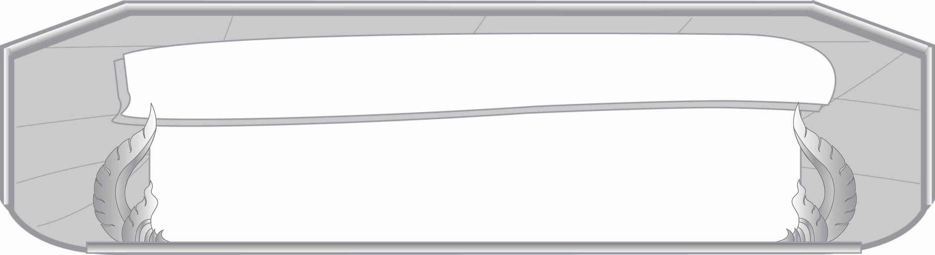
การแต่งประโยคเพื่อการสื่อสาร
หน่วยการเรียนรู้ที่ ๑๖
เวลา ๗ ชั่วโมง
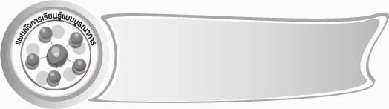

แผนผังการเรียนรู้แบบบูรณาการ


วิทยาศาสตร์
- สิ่งมีชีวิตและไม่มีชีวิต

คณิตศาสตร์
- การแบ่งกลุ่ม
- การจำแนก
- จำนวนนับ
สุขศึกษาและพลศึกษา
- ระเบียบแถว
- เกม


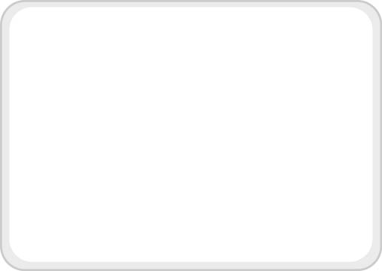
การแต่งประโยคเพื่อการสื่อสาร

ศิลปะ
- วาดภาพระบายสี
- การเคาะจังหวะ
- การร้องเพลง

สังคมศึกษา ศาสนา และวัฒนธรรม
- ประเพณี วัฒนธรรม
ศาสนา

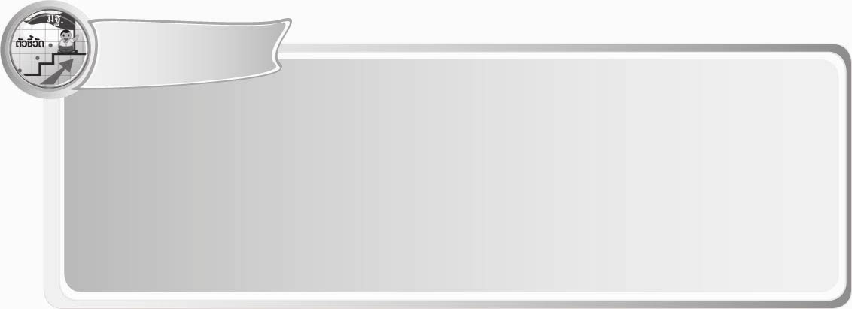
ตัวชี้วัด

- แต่งประโยคง่าย ๆ (ท ๔.๑ ป. ๓/๔)
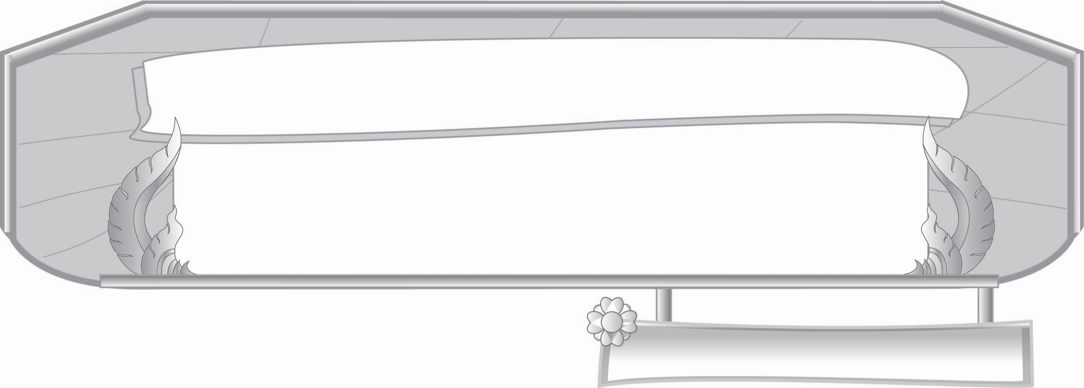
ชั้นประถมศึกษาปีที่ ๓ เวลา ๑ ชั่วโมง
หน่วยการเรียนรู้ที่ ๑๖
การแต่งประโยคเพื่อการสื่อสาร
แผนการจัดการเรียนรู้ที่ ๑

ประโยคบอกเล่า
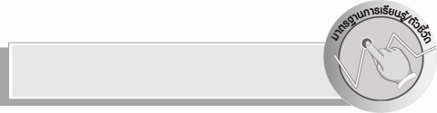
มาตรฐานการเรียนรู้/ตัวชี้วัด

มาตรฐานการเรียนรู้
มาตรฐาน ท ๔.๑ เข้าใจธรรมชาติของภาษาและหลักภาษาไทย การเปลี่ยนแปลงของภาษา
และพลังของภาษา ภูมิปัญญาทางภาษา และรักษาภาษาไทยไว้เป็นสมบัติของ ชาติ
ตัวชี้วัด
ท ๔.๑ ป. ๓/๔ แต่งประโยคง่าย ๆ

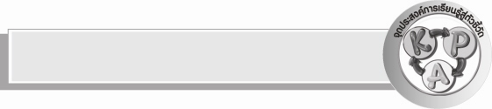
จุดประสงค์การเรียนรู้สู่ตัวชี้วัด

๑. บอกลักษณะและความหมายของประโยค (K)
๒. อธิบายลักษณะของประโยคบอกเล่า (K)
๓. จำแนกประโยคได้ (P)
๔. แต่งประโยคบอกเล่าได้ (P)
๕. กระตือรือร้นในการร่วมกิจกรรม (A)


สาระสำคัญ

ประโยคเป็นคำหรือข้อความที่นำมาเรียงกันแล้วได้ใจความสมบูรณ์ มีส่วนประกอบ
สำคัญ คือ ประธาน กริยา และอาจมีกรรมมารองรับ ประโยคแบ่งเป็น ๖ ชนิด คือ ประโยคบอกเล่า ประโยคปฏิเสธ ประโยคคำถาม ประโยคคำสั่ง และประโยคขอร้อง

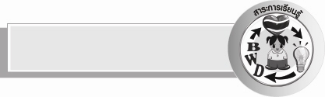
สาระการเรียนรู้

ลักษณะของประโยคและประโยคบอกเล่า

สมรรถนะสำคัญของผู้เรียน

- ความสามารถในการสื่อสาร
- ทักษะการอ่าน
- ทักษะการเขียน
- ทักษะการฟัง การดู และการพูด
- ความสามารถในการคิด
- การให้เหตุผล
- การจำแนก
- การสรุปความรู้
- ความสามารถในการแก้ปัญหา


คุณลักษณะอันพึงประสงค์

ใฝ่เรียนรู้
ตัวชี้วัดที่ ๔.๑ ตั้งใจ เพียรพยายามในการเรียนและเข้าร่วมกิจกรรมการเรียนรู้
รักความเป็นไทย
ตัวชี้วัดที่ ๗.๒ เห็นคุณค่าและใช้ภาษาไทยในการสื่อสารได้อย่างถูกต้องและเหมาะสม

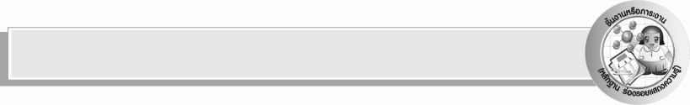
ชิ้นงานหรือภาระงาน (หลักฐาน ร่องรอยแสดงความรู้)

ผลงานการแต่งประโยคบอกเล่า

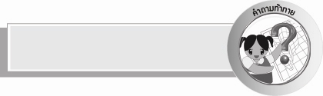
คำถามท้าทาย

ประโยคต่าง ๆ เกิดขึ้นได้อย่างไร

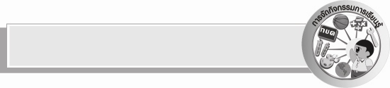
การจัดกิจกรรมการเรียนรู้

๑. ครูขออาสาสมัครออกมา ๓ คน ให้นักเรียนเล่นเกมท่าใบ้ โดยให้อาสาสมัครอ่านแถบประโยค
และทำท่าใบ้ทีละคนให้เพื่อน ๆ ทาย อาสาสมัครทำท่าจนเพื่อนทายถูก ครูติดแถบประโยคบนกระดาน ประโยคที่เพื่อนทายถูก ดังนี้
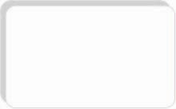
ไก่ฟักไข่

ฉันล้างหน้า

คุณแม่ตากผ้า

๒. ครูชวนสนทนาถึงประโยคทีละประโยค
ไก่ฟักไข่

๐ ข้อความนี้กล่าวถึงใคร (ไก่)
๐ ไก่ทำอะไร (ฟักไข่)
๐ ข้อความนี้ได้ใจความสมบูรณ์หรือไม่ เพราะเหตุใด (ได้ใจความสมบูรณ์ เพราะมีการ
แสดงให้เห็นว่า ใคร ทำอะไร)

ฉันล้างหน้า

๐ ข้อความนี้กล่าวถึงใคร (ฉัน)
๐ ฉันทำอะไร (ล้างหน้า)
๐ ข้อความนี้ได้ใจความสมบูรณ์หรือไม่ เพราะเหตุใด (ได้ใจความสมบูรณ์ เพราะมีการ
แสดงให้เห็นว่า ใคร ทำอะไร)
คุณแม่ตากผ้า

๐ ข้อความนี้กล่าวถึงใคร (คุณแม่)
๐ คุณแม่ทำอะไร (ตากผ้า)
๐ ข้อความนี้ได้ใจความสมบูรณ์หรือไม่ เพราะเหตุใด (ได้ใจความสมบูรณ์ เพราะมีการแสดงให้เห็นว่า ใคร ทำอะไร)
๓. ครูอธิบายเป็นแผนภาพบนกระดาน ดังนี้

ประโยค

ประธาน

กริยา
กรรม

๔. ให้นักเรียนทำกิจกรรมเสริมทักษะการเรียนรู้โดยเติมคำกริยาที่กำหนดให้ลงในช่องว่างให้เหมาะสมกับประโยค เมื่อนักเรียนทำเสร็จแล้วช่วยกันตรวจสอบความถูกต้องของคำที่เติม และสังเกตการเติมคำกริยา ขออาสาสมัครอ่านนำให้เพื่อน ๆ อ่านตามพร้อมกัน ครูทบทวนลักษณะของคำกริยา
๕. นักเรียนช่วยกันบอกคำกริยาคนละ ๑ คำ ทุกคนโดยไม่ซ้ำกัน เช่น กิน ไป ปลูก
๖. ให้นักเรียนศึกษาความรู้เรื่อง ประโยคและส่วนประกอบของประโยคโดยอ่านในใจ ๑ เที่ยว และอ่านออกเสียงพร้อมกันอีกครั้ง
๗. ครูและนักเรียนช่วยกันสรุปได้ว่า ประโยคเป็นคำหรือข้อความที่นำมาเรียงกันแล้วได้
ใจความสมบูรณ์ มีส่วนประกอบสำคัญ คือ ประธาน กริยา และอาจมีกรรมมารองรับ และประโยคที่มีลักษณะเป็นการบอกกล่าว หรือเล่าเรื่องราวที่เราใช้กันทั่วไป เราเรียกว่า ประโยคบอกเล่า
๘. ให้นักเรียนแต่งประโยคบอกเล่าคนละ ๕ ประโยค ให้ได้ใจความว่าใคร ทำอะไร
๙. ให้นักเรียนร่วมกันแสดงความคิดเห็น โดยครูใช้คำถามท้าทาย ดังนี้
๏ ประโยคต่าง ๆ เกิดขึ้นได้อย่างไร

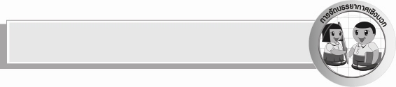
การจัดบรรยากาศเชิงบวก

ให้นักเรียนตอบคำถามและแสดงความคิดเห็นอย่างอิสระ รอคอยให้นักเรียนได้ใช้ความคิด โดยครูเป็นผู้แนะนำให้นักเรียนคิด อ่าน เขียน และกระตุ้นให้นักเรียนเกิดการเรียนรู้อย่างมั่นใจ


สื่อการเรียนรู้

๑. แถบประโยค
๒. แผนภาพ

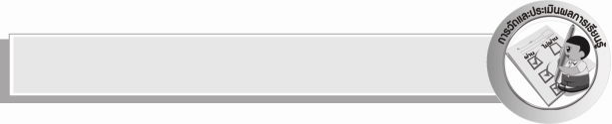
การวัดและประเมินผลการเรียนรู้

๑. วิธีการวัดและประเมินผล
๑) สังเกตพฤติกรรมของนักเรียนในการเข้าร่วมกิจกรรม
๒) ตรวจผลงานของนักเรียน
๒. เครื่องมือ
แบบสังเกตพฤติกรรมการเข้าร่วมกิจกรรม
๓. เกณฑ์การประเมิน
การประเมินพฤติกรรมการเข้าร่วมกิจกรรม
ผ่านตั้งแต่ ๒ รายการ ถือว่า ผ่าน
ผ่าน ๑ รายการ ถือว่า ไม่ผ่าน

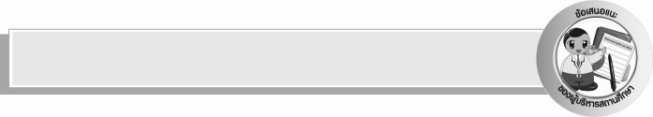
ข้อเสนอแนะของผู้บริหารสถานศึกษา
______________________________________________________________________________
______________________________________________________________________________
______________________________________________________________________________
______________________________________________________________________________
______________________________________________________________________________
______________________________________________________________________________
______________________________________________________________________________
______________________________________________________________________________
______________________________________________________________________________
______________________________________________________________________________
______________________________________________________________________________
______________________________________________________________________________
______________________________________________________________________________
______________________________________________________________________________
______________________________________________________________________________
______________________________________________________________________________
______________________________________________________________________________
______________________________________________________________________________
______________________________________________________________________________
______________________________________________________________________________
______________________________________________________________________________
______________________________________________________________________________
______________________________________________________________________________
______________________________________________________________________________

ลงชื่อ_________________________ (ผู้บริหารสถานศึกษา)
(_________________________)
________/________/_______


บันทึกหลังการสอน

ผลการจัดการเรียนการสอน

______________________________________________________________________________
______________________________________________________________________________
______________________________________________________________________________
______________________________________________________________________________
______________________________________________________________________________
______________________________________________________________________________

ปัญหา / อุปสรรค

______________________________________________________________________________
______________________________________________________________________________
______________________________________________________________________________
______________________________________________________________________________
______________________________________________________________________________
______________________________________________________________________________

แนวทางแก้ไข

______________________________________________________________________________
______________________________________________________________________________
______________________________________________________________________________
______________________________________________________________________________
______________________________________________________________________________
______________________________________________________________________________

ลงชื่อ_________________________ (ผู้บันทึก)
(_________________________)
________/________/_______

